L’HISTOIRE DES MESURES
Saison confiné Epoque 4 : Par Dominique Rouillard Nov.2020

LES MESURES SPECIALISEES

Le MILLE NAUTIQUE
Le mille marin ou nautique est utilisé en navigation où les instruments de mesure utilisent les angles, donc les degrés et les minutes plutôt que les unités décimales. Le mille nautique ne fait pas partie du Système International d’Unités, mais sa valeur moyenne se défini par rapport au METRE arrondi à 1852 m.
La terre n’est pas une sphère parfaite, elle est légèrement aplatie aux pôles, si bien que la longueur d’une minute d’angle sur le méridien varie légèrement selon la latitude (1861,6 m au pôle, 1842,9 m à l’équateur, pour être précis, exactitude de la navigation astronomique oblige !).
En 1929, la première Convention internationale réunie à Monaco fixe la valeur arrondie à 1852 m (sans décimale). La plupart des pays adopterons progressivement cette convention, les Etats-Unis en 1954 et même (!) le Royaume-Uni en 1970.
Il n’y a pas de notation convenue internationalement. Le SHOM utilise M, la Marine Nationale Française utilise Nq, l’aviation civile internationale NM.
En découle le Nœud pour la vitesse.

Le Mille marin est utilisé pour définir les espaces maritimes comme les eaux territoriales.

L’ancienne unité, l’encablure correspondrait à 1/10éme de mille ? Comme la Brasse, c’est tombé en désuétude.

LA BANDE VHF MARINE et le HERZ
Toute émission est caractérisée par : La formule : f = c / λ
→ la Fréquence : f → f se mesure en Hertz = Hz
→ la longueur d'onde : λ → λ se mesure en mètres = m
→ la célérité : c → c la vitesse de la lumière =
300 000 km /seconde
Les fréquences et longueurs d'ondes : → Kilo =10 ³, Méga =10 ⁶, Giga =10 ⁹
Catégorie Fréquence Longueur d'onde
MF = Hectométriques 300 kHz à 3 MHz 1000 m à 100 m (Medium F)
HF = Décamétriques 3 MHz à 30 MHz 100 m à 10 m (High F)
VHF = Métriques 30 MHz à 300 MHz 10 m à 1 m (Very High F)
UHF = Décimétriques 300Mhz à 3 GHz 1 m à 10 cm (Ultra High F
SHF = Centimétriques 3 GHz à 30 GHz 10 cm à 1cm (Super High F)

La bande MARINE n'utilise qu'une partie des VHF : 156 à 162 MHz
+ la Fréquence f est élevée c = 300 000 km = 300 m x 10 ⁹
+ la Longueur λ est courte f = 160 x 10 ⁹
La formule : λ = c / f
Pour la bande marine de 156 à 162 MHz la longueur d'onde λ est donc : 300 /160 => 1,875 proche de 2 Mètres
On en tiendra compte dans les installations de l'antenne : placée à minimum à 2 longueurs d'onde soit 4 mètres en VHF. Malgré une unité qui s’exprime dans des dimensions en relation avec la vitesse de la lumière (Giga =10 ⁹) il en résulte une mesure utile à bord quasi humaine : 2 mètres. Mais je pense que notre imagination sera prise en défaut en face de dimensions exprimées en 10 ^{20 ou -25}

Quelques mesures archaïques en résistance

LE QUINTAL
Quintal vient du latin médiéval quintale, (100). Aujourd’hui avec le système métrique on l’assimile à 100 Kg, en vertu de la loi du 4 juillet 1837.
Il reste utilisé pour exprimer le rendement à l’hectare d’une terre de céréales. Donc 100 Kg.
Dans la « Bible » paimpolaise sur la pèche en Islande : « PAIMPOL AU TEMPS D’ISLANDE » de Mgr Jean KERLEVEO, les statistiques de pèche dans les années 30 s’expriment en LIVRES METRIQUES donc de 500 g. Le quintal étant de 100 livres « métriques » (Pages 274 et s.de la nouvelle édition), on hésite sur le quintal : 100 ou 50 kg ? Il est même cité en 1931 les tonnages d’exportation de poisson salé par l’Islande en SHIPPOUND !

LES TONNEAUX
Dans la marine le tonneau est utilisé pour mesurer le volume utile des capacités de transport d’un navire. Il vaut 100 pieds cubes soit 2,832 m3. Mais il n’est plus utilisé pour les navires de plus de 24 m. La référence alors est l’UMS (Universal Measurement System) où l’unité ne porte aucun nom. (ex. jauge brute = 7800).
A titre indicatif, les 3 mats pour la pêche au Groenland mesuraient 30 à 35 m et jaugeaient 200 à 300 Tx, alors que les goélettes de Paimpol pour l’Islande plus petites jaugeaient 100 à 150 Tx.
Le baril (noté bl ou bbl) ou Blue Barrel en rappel de la couleur bleue des barils de 42 gallons US correspond à 159 litres. Cette mesure est héritée de celle des futs utilisés en Alsace 2éme moitié du XVIIIéme s. mais dont l’usage s’est poursuivi par la suite en Pennsylvanie.
Ce rapprochement entre les futs alsaciens et ceux de la Pennsylvanie évoque inévitablement l’émigration des Amish de l’Alsace vers le Nouveau Monde. Or il se trouve que dans la région de Krautergersheim près d’Obernai, il existe encore une fabrication de futs principalement dédiés aux choux mis en saumure. Il ne faut cependant pas extrapoler en supposant que ce sont les Amish qui ont remplacé le chou par du pétrole !
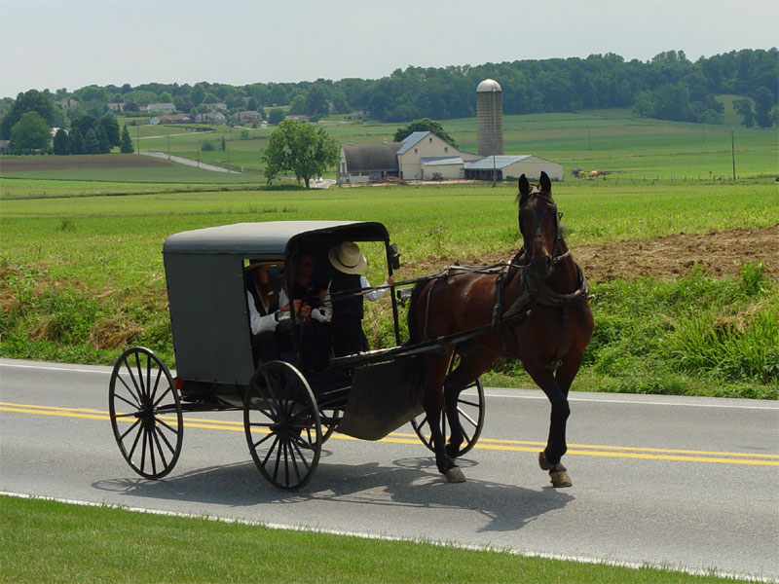
A la suite des persécutions tant des catholiques que des réformateurs, ces anabaptistes dit « Amish » du nom de Jacob Amman, réfugiés dès le XVIéme s. notamment en Alsace durent émigrer vers l’Amérique. Une importante communauté amish réside à Lancaster, près de Philadelphie (une heure) et ils parlent encore un dialecte allemand.
A Philadelphie ce trouve un important marché Amish, mais les voiture à cheval et les trottinettes sont plus fréquents à la campagne que dans une des principales avenues du centre-ville.
Le Baril n’est plus utilisé que pour la production de pétrole, et son prix, environ 40 dollars.
Les Amish nous rappellent que la lampe à huile et le Baril de pétrole de sont pas incompatibles ! cf M. Macron !

LES CORDES
La CORDE est l’unité de volume de bois de chauffage, coupés, empilés. Mesure très ancienne, elle est utilisée au Canada et aux USA dans la sylviculture, correspondant à 128 pieds cubes ! USA, CANADA : 1 stère = 0,276 corde. Ardennes belges, Luxembourg : 1 corde = 2 stères.
En France avant le système métrique : la corde des Eaux et Forêts : pile de 2,60 m, hauteur 1,30 m, longueur des buches 1,14m soit 3,853 stères. Mais elle reste utilisée en Bretagne, Anjou, Lorraine et Basse-Normandie pour 3 stères. Dans le Cantal et en Alsace, c’est 4 stères. Pour évaluer le prix de la flambée cela dépend donc où se trouve la maison de campagne !

Les TEMPERATURES :
L’échelle de Fahrenheit était largement utilisée en Europe jusqu’à son remplacement par le degré CELCIUS (ou centigrade) et elle le reste pour les pays anglophones.
Fahrenheit est un physicien allemand qui proposa son échelle en 1724. Le zéro correspondait à la plus basse température qu’il aurait observé à Dantzig en hiver 1708 -1709. Les points de solidification et d’ébullition de l’eau sont recalibrés après sa mort en prenant 32°F (0°C) et 212°F (100°C) soit 180°F entre les deux. (180°F / 9 x 5 =100 °C)

LES MESURES DU TEMPS :
C’est une préoccupation importante depuis « la nuit des temps » sans parler des « Calendes » qui étant romaines ne sont pas grecques !
Les cycles solaires, lunaires, saisonniers, permettaient de mesurer grosso-modo le temps qui passe. L’ombre d’un bâton permet déjà de diviser la durée du jour : 6 divisions chez les Sumériens, 12 chez les Egyptiens.
Le chiffre 12 peut-être dû à l’observations des 12 lunes de l’année.
Cette division du jour en 12 HEURES s’impose à partir du 7ème s. av JC dans tout le bassin méditerranéen (Babylone) et au Proche-Orient.
A moins que cela soit l’inverse, la division de la nuit ayant précédé celle du jour chez les Egyptiens : dans des buts religieux, la nuit du pharaon était divisée en 12 décans associés à des divinités. Il fut décidé vers 2100 av JC de garder ce découpage en 12.

L’HEURE : L’antiquité définissait l’heure comme l’intervalle entre le lever et le coucher du soleil quelle que soit la saison. L’heure est donc variable.
NB. On fait de même pour calculer l’heure-marée entre marée basse et haute donc pas toujours 60 minutes.
Midi correspondant à la position du soleil au zénith, les anglo-saxons continuent à diviser la journée en heure AM et PM (Ante et Post Meridiem)
Le « SYSTEME INTERNATIONAL » (SI°) utilisant des instruments de plus en plus précis permet d’utiliser des notions de longueur d’onde et la vitesse de la lumière dans le vide. De nouvelles redéfinitions sont encore en cours actuellement (2018-2019)
L’heure est maintenant définie comme une durée invariable de 3600 secondes exactement. Depuis 1967 (13ème conférence) la seconde est : « … la durée de 9 192 631 770 périodes de la radiation entre les 2 niveaux hyperfins de l’état fondamental de l’atome de césium 133 » !!!
Note : La rotation de la terre n’étant pas aussi régulière que souhaiteraient nos savants, il faut de temps en temps ajouter ou soustraire une seconde intercalaire, en général le 30 juin ou 31 décembre !

Le décompte des durées (24 heures pour le jour) est selon le système sexagésimal (base 60) pour les minutes et secondes, hérité de l’antiquité égyptienne. Il est conservé par la Révolution Française, et semble-t-il n’est actuellement pas remis en cause.
Pour la semaine : la DECADE avait déjà été utilisée dans l’antiquité et en Chine. De nouveaux essais sont tentés avec le calendrier révolutionnaire, sans succès. Les liens avec le christianisme ont motivé ces projets de calendrier républicain. Un autre projet laïc a été proposé plus tard par Auguste Comte (1798-1857). Sans suite … Les projets de calendrier fixe ou universel permettaient d’établir une correspondance entre le premier jour du mois et de la semaine.
Exemple : 12 mois de 30 jours et semaines en décades de 10 jours = 360 J. (reste 5 à 6jours en trop) Ou même 52 semaines de 7 jours = 52 x 7 = 365
Mais que faire de ces jours en trop « EPAGONEMES » ? Les Grecs pas plus que, plus tôt, les Egyptiens n’ont su résoudre ce problème.
Le DIMANCHE est en France le dernier et 7ème jour de la semaine : Norme internationale ISO 7601. Pour les pays bien que « bibliques » anglo-saxons, la semaine commence le dimanche.

Observer les phénomènes naturels ne suffit pas. On a aussi cherché à concevoir des instruments de mesure du temps qui passe pour les besoins de la vie courante. Les Egyptiens utilisent déjà le CLEPSYDRE (vase gradué et percé à la base pour laisser échapper un filet d’eau. Puis on utilise le SABLIER. Au XIVe S. apparaissent les horloges mécaniques avec l’invention de l’échappement qui permet de réguler la chute des poids. Puis suivant l’étude de Galilée en 1641 qui constate la constante de l’oscillation du pendule permet à Huygens et Coster de construire la première horloge à pendule en 1657. Ils inventent aussi le ressort spiral.
La mesure du temps dans la marine est indispensable, comme le montre l'exemple de Christophe Colomb. En particulier la détermination de la longitude impose de conserver à bord l'heure du port de départ. À tel point qu'au début du xviii^{e} siècle les gouvernements britannique et espagnol offrirent de fortes récompenses au savant qui réussirait à construire un chronomètre transportable ayant une précision et, surtout, une stabilité suffisante pour faire un point complet en mer. Car il est impossible de faire fonctionner un pendule sur un bateau à cause du roulis.
Un tel instrument de mesure est inventé par l'horloger britannique John Harrison en 1737. Après plusieurs tentatives, il crée un chronomètre d'une précision et d'une stabilité étonnantes. Il remporte le prix en 1764 seulement avec son quatrième prototype, beaucoup plus compact dans sa forme, et qui, en deux mois de voyage, ne se décale que de quelques secondes, performance jamais atteinte jusque-là.

Nota : Depuis les années 1970, généralisation de l’utilisation du quartz. Enfin la première horloge atomique apparut en 1947 modifiée en utilisant le césium en 1955. Et ce n’est pas fini !
Jusqu’en 1987, c’était l’observatoire de Paris qui était chargé de l’établissement de l’Heure Universelle. Maintenant c’est le « Service International de la Rotation de la Terre » qui en a la charge.

Les arabes étaient très en avance par rapport à l’occident en matière de science et de technologie. Haroun al-Rachid, calife de Bagdad offre à Charlemagne à l’occasion de son couronnement en 800, entre autres cadeaux, une pendule à eau : que Eginhard décrit : « Une machine qui, actionnée par la force motrice de l’eau, marque les heures par un nombre approprié de petites boules de bronze qui retombent sur un timbre d’airain ; à la fin de chaque heure, un cavalier sort par une des douze fenêtres, ouverte initialement et qui se referme ensuite derrière lui »
Il en était baba !

L'horloge de Charlemagne
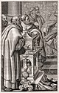

Dominique Rouillard (nov.2020) pour le CNPL

